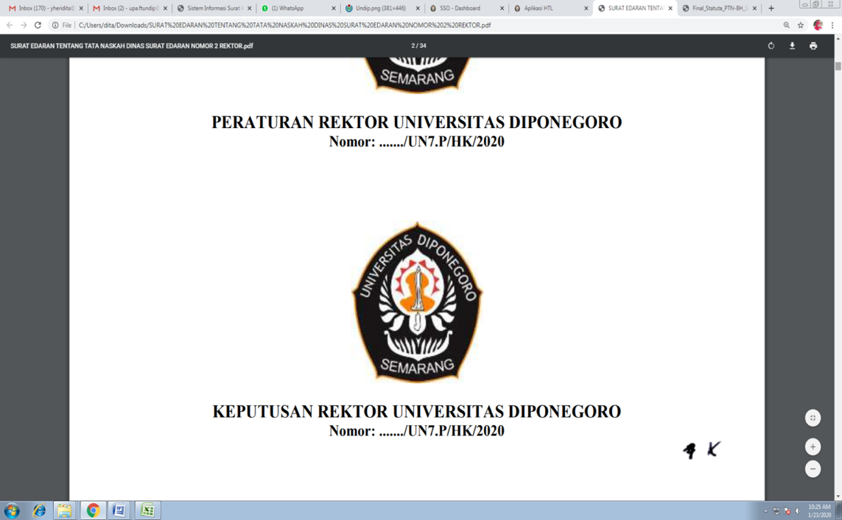

**KEMENTERIAN PENDIDIKAN, KEBUDAYAAN, RISET DAN TEKNOLOGI**

**UNIVERSITAS DIPONEGORO**

**FAKULTAS TEKNIK**

Departemen Teknik Komputer

Jalan Prof. Sudarto, S.H.

Tembalang Semarang Kode Pos 50275

Tel. (024) 7460055, (024) 7460053, Faks. (024) 7460053

www.ft.undip.ac.id email: teknik@undip.ac.id

**FORM KEHADIRAN PESERTA SEMINAR TUGAS AKHIR (TA3)**

Mahasiswa yang melakukan Seminar Tugas Akhir:

Nama : Akhmad Ali Sajidin

NIM : 21120116130037

Judul Tugas Akhir : Sistem Pendukung Keputusan Penentuan Lokasi Embung dengan Menggunakan Metode Višekriterijumsko Kompromisno Rangiranje (VIKOR)

**Daftar Peserta**

|  |  |  |
| --- | --- | --- |
| **No.** | **Nama** | **NIM** |
|  | Ade Saputra | 21120116130075 |
|  | Rena Visi | 21120116130047 |
|  | Prawito | 22120116120019 |
|  | Monanzarifa Yonanta | 21120116120006 |
|  | Muhammad Richie Assariy | 21120116130082 |
|  | Tanu Prahatama Hafiyyan | 21120117130083 |
|  | Busyroo Busyairie | 21120116120025 |
|  | Demara Ramadhani | 21120116120024 |
|  | Fajar Rizki Nahari | 21120116130067 |
|  | Vania Ariyani Prilia Putri | 21120116130042 |
|  | Muhammad Farrell Denando | 21120116120026 |
|  | Jeremy Karisma Mesalinri | 21120116140078 |
|  | Sirajuddin Far | 21120117130071 |
|  | Nisrina Fauziah | 21120116120031 |
|  | Hasyim Dahlan Attaufiqi | 21120116120013 |
|  | Afif Syarifuddin Yahya | 21120116120018 |
|  | Daud Dimas Prasetyo | 21120116130076 |
|  | Kornelius Satria B | 21120116120007 |
|  | Ahmad Rindhoni | 21120116120028 |
|  | Amara Ranindhita | 21120116120016 |
|  | Martin Johan Siagian | 21120116120027 |
|  | Primus Widya Prabandono | 21120116120032 |

Semarang, Juni 2023

Dosen Pembimbing

Dania Eridani S.T., M.Eng.